Alejandro Sainz Sainz-Node/BD

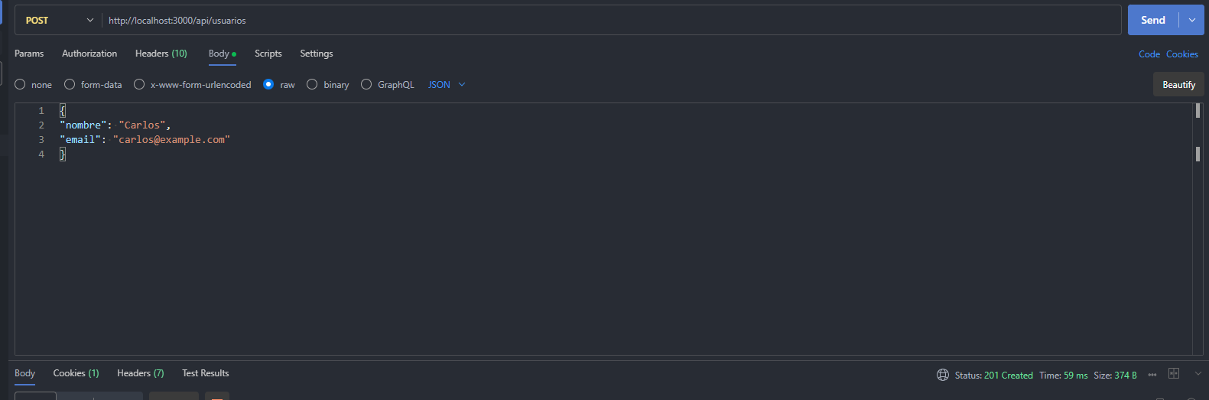
Ilustración 1 Primer Post
Primero hago un post para poder cargar con datos la BD.
Después de este hago otro para que haya por lo menos más de una tupla de datos.

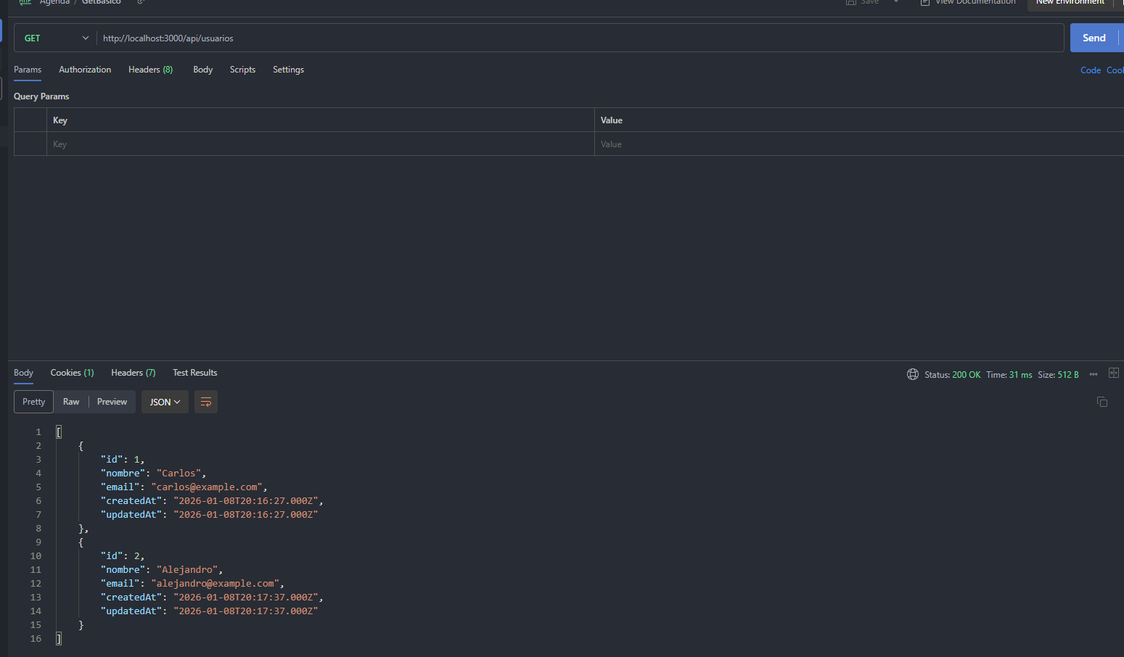
Ilustración 2 Get
Después de hacer los post, compruebo que se han insertado correctamente haciendo un get. Nos devuelve las dos tuplas de datos que hemos insertado previamente.
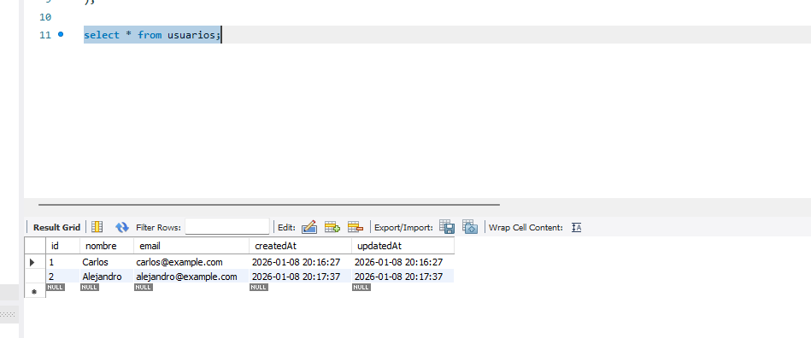
Ilustración 3 Workbench
Finalmente, para comprobar que de verdad ha funcionado, en el workbench hago una consulta de todos los datos de la tabla usuarios para ver que el resultado es el esperado y el mismo.

